地基与基础工程施工方案

工程名称 : 龙岗区横岗街道安良社区综合服务站
工程地点 : 深圳市龙岗区横岗街道安良路
施工单位 : 湛江市建筑工程集团公司

编制单位 : 湛江市建筑工程集团公司
编 制 人 :
编制日期 :

审批负责人:
审批日期 :

- 编制依据与施工目标
第一节 编制依据
施工合同、施工图纸.
我司有关质量、安全、文明施工的管理规定.
国家分布的各类规范、规程及验收标准.
本地政府及有关部门的建筑工程管理、市政、环境保护等法规及规定.
现场及周边的实际勘探情况.
第二节本工程拟采用的技术规范
建筑地基基础工程质量验收规范(GBA50202-2002)
砼结构工程施工质量验收规范(GB50204-2002)
建筑工程施工质量验收统一标准(GB50300-2001)
砼质量控制标准(GB50164).
第三节工程施工目标
- 工程质量目标
严格执行施工合同、设计要求,保证按照国家验收标准一次性验收合格.
- 施工环保目标
采取有效措施,杜绝施工扰民现象,最大限度 减少对周边居民正常工作和生活的影响,最大减少对环境的污染.
- 安全及文明施工目标
确保达到广东省安全文明施工的合格标准,杜绝重大事故的发生,年度 轻伤率控制在千分之十八以下.
- 目标控制
遵循科学,遵循技术,认真执行和完成各项目标,科学编制施工方案和作业计划,尽量减少各种消耗.
- 服务目标
确保达到“用户满意工程”.

- 工程概况
工程名称:深圳市龙岗区横岗街道安良社区综合服务站工程
建设单位:深圳市龙岗区横岗街道安良居民委员会
设计单位:湖南中大设计院有限公司
监理单位:深圳市合创工程顾问有限公司
工程地址:横岗街道安良路201号
工程地质:中软土

- 建筑概况
总建筑面积1025.95平方,地上六层,天然基础,基础埋深2-5米,施工水位受自然水和土壤潜水影响较大,地下水位影响较小 .
- 结构概况
结构设计合理使用年限为50年,建筑结构安全等级为二级,地震烈度 7度 ,建筑耐火等级二级.
建筑施工场地类别为II类,基础所处地基持力层为粉质粘土,地基采用天然基础,基础结构为独立柱,承台为一级和二级.混凝土强度 等级为:垫层C10、基础承台、基础柱、地梁为C25,抗渗等级P6.
第三章 施工程序及施工工艺
第一节 施工程序
测量放线-基础土方开挖-基础清理-素砼垫层-基础钢筋绑扎-承台模板安装-承台砼浇筑-承台模板拆除-基础柱钢筋绑扎-基础柱模板安装-基础柱砼浇筑-基础柱模板拆除-基坑回填平整-土方回填及辗压夯实-地梁部位土方平整夯实-地梁砼垫层-地梁钢筋绑扎-地梁模板制作-地梁砼浇筑.
第二节 土方开挖和回填
- 施工准备
        - 作业条件
    - 土方开挖
      - 制定开挖方案,确定合理的开挖方式、施工顺序和边坡防护措施,选择适当的施工机械.
      - 将施工区城内的地上、地下障碍物清除和处理完毕.
      - 做好建筑物的标准轴线桩、标准水平桩,用白灰洒出开挖线,必须经过检验台格,办理完验线手续.
      - 若设计基础底面低于地下水位,要提前采取降水措施,把地下水位降至低于开挖底面0.5米以下.然后再开挖.
      - 夜间施工时,应合理安排工序,防止错挖或超挖.施工场地应根据需要安装照明设施,在危险地段应设置明显标志.
      - 熟悉图纸.
    - 土方回填
      - 回填前,对基础、箱型基础墙或地下防水层、保护层等进行检查验收并办理隐检手续.
      - 将基坑内的杂物、积水等清理干净.
      - 房心、管沟的回填应在上下水道的安装完成以后进行.
      - 施工前,做好水平高程的设置.在基槽边上钉水平撅,在基础墙表面划分层线.
      - 做好技术交底.
        - 施工机具
铲土机、自卸汽车、挖土机、铲运车及翻斗车等、蛙式或柴油打夯机、手推车、铁锹、3～5米钢尺,20^{号}铅丝、胶皮管、尖、平头铁锹、手锤、手推车、梯子、铁镐、撬棍、钢尺、坡度 尺、小 线等.
- 质量要求

    - 开挖工程质量要求
项 | 序 | 项 目 | 允许偏差或允许值(米米)
项 | 序 | 项 目 | 柱基、基坑、基槽 | 挖方场地平整 |  | 管沟 | 地(路)面基层
 |  |  |  | 人工 | 机械 | 管沟 | 地(路)面基层
主控项目 | 1 | 标高 | -50 | ±30 | ±50 | -50 | -50
主控项目 | 2 | 长度 、宽度 (由设计中心线向两边量) | +200  -50 | +300  -100 | +500  -100 | +100 | -
一般项目 | 3 | 边坡 | 设计要求
一般项目 | 1 | 表面平整度 | 20 | 20 | 50 | 20 | 20
一般项目 | 2 | 基底土性 | 设计要求
注:地(路)面基层的偏差只适用于直接在挖、填土方上做地(路)面的基层.
        - 土方回填工程质量要求
项 | 序 | 项 目 | 允许偏差或允许值(米米)
项 | 序 | 项 目 | 柱基、基坑、基槽 | 挖方场地平整 |  | 管沟 | 地(路)面基层
 |  |  |  | 人工 | 机械 | 管沟 | 地(路)面基层
主控项目 | 1 | 标高 | -50 | ±30 | ±50 | -50 | -50
主控项目 | 2 | 分层压实系数 | 设计要求
一般项目 | 1 | 回填土料 | 设计要求
一般项目 | 2 | 分层厚度 及含水量 | 设计要求
一般项目 | 3 | 表面平整度 | 20 | 20 | 30 | 20 | 20
- 工艺流程
        - 土方开挖
确定开挖的顺序和坡度 →沿灰线切出槽边轮廓线→分层开挖→修整槽边→清底
        - 土方回填
基坑(槽)底地坪上清理→检验土质→分层铺土、耙平→夯打密实→检验密实度 →修整找平验收
基坑底地坪上清理→检验土质→分层铺土→分层碾压密实→检验密实度 →修整找平验收
- 操作工艺
        - 土方开挖
- 人工开挖浅基础、管沟等
测量放线→切线分层开挖→修坡→整平
挖土自上而下水平分段进行,每层0.3米左右,边挖边检查槽宽,至设计标高后,统一进行修坡清底.相邻基坑开挖时,要按照先深后浅或同时进行开挖的原则施工.
- 机械开挖
一般深度 2米以内的大面积开挖,宜采用推±机或装载机淮土和装土;对长度 和宽度 较大的大面积土方一次开挖,可采用铲运机铲土;对面积大且深的基坑,可采用液压正、反铲开挖;深5米以上的设备基础或高层建筑地下室深基坑,宜分层开挖.一般机械土方开挖由翻斗汽车配合运土.
机械开挖时,要配合少量人工清土,将机械挖不到的地方运到机械作业半径内,由机械运走.机械开挖在接近槽底时,用水准仪控制标高,预留20～30厘米土层人工开挖.以防止超挖.
- 开挖到距槽底50厘米以内后,测量人员测出距槽底50厘米的水平标志线,然后在槽帮上或基坑底部钉上小 木桩,清理底部土层时用它们来控制标高.根据轴线及基础轮廓检验基槽尺寸,修整边坡和基底.
- 土方开挖完毕后,对基底要进行钎探.若设计无特殊说明,钎探布置按下表执行.
槽宽(厘米) | 排列方式 | 间距(米) | 深度 (米)
小 于80 | 中心一排 | 1.5 | 1.5
80～200 | 两边错开 | 1.5 | 1.5
大于200 | 梅花型 | 1.5 | 1.5
柱基 | 梅花型 | 1.5～2.0 | 1.5,并不小 于短边尺寸
钎探完成后,钎孔要用干中细砂贯实.同时在钎探平面布置图上注明特硬、特软点.
基坑打钎探测完毕后,会请设计、监理、勘探及质监站等单位人员验槽.对不符合要求的软弱土层等情况作出处理记录,处理完全符合要求后,参加各方会签隐蔽工程记录.
- 雨期施工时,要加强对边坡的保护.可适当放缓边坡或设置支撑,同时在坑外侧围以土堤或开挖水沟,防止地面水流入.冬期施工时,要防止地基受冻.
- 注意事项
- 开挖过程中,严格控制开挖尺寸,基坑底部的开挖宽度 要考虑工作面的增加宽度 ,并在开挖过程中试打钎,避免大面积的二次开挖.施工时尽力避免基底超挖,个别超挖的地方经设计单位给出方案用级配砂石回填.
- 尽量减少对基土的扰动,若基础不能及时施工时,可预留200～300米米土层不挖,待作基础时再挖.
- 开挖基坑时,有场地条件的,一次留足回填需要的好土,多余土方运到弃土处,避免二次搬运.
- 土方开挖时,要注意保护标准定位桩、轴线桩、标准高程桩.要防止邻近建筑物的下沉,应预先采取防护措施,并在施工过程中进行沉降和位移观测.
        - 土方回填
- 回填土一般选用含水量在10%左右的干净粘性土(以手攥成团、自然落地散开为宜).若土过湿,要进行晾晒或掺入干土、白灰等处理;若土含水量偏低,可适当洒水湿润.
- 深浅基坑相连时,要先填深基坑,填至与浅基坑标高一致时,再与浅基坑一起填夯.分段填夯时,交错处做成阶梯形,上下接搓距离不小 于1.0米.基坑回填应在相对两侧或四周同时进行,基础墙两侧标高不可相差太多;较长的管沟墙,内部要加支撑.
- 回填土要分层铺摊夯实,蛙式打夯机每层铺土厚度 为200～250米米;人工夯实时不大于200米米.每层至少夯击三遍.要求一夯压半夯.
- 回填房心及管沟时,人工先将管子周围填±夯实,直到管顶0.5米以上时,在不损坏管道的情况下,方可用蛙式打夯机夯实.管道下方若夯填不实,易造成管道受力不匀而折断、渗漏.
- 雨期施工时,防止地面水流入坑内,导致边坡塌方或浸泡基土.
冬期施工时,每层回填土厚度 比常温时减少25%,其中冻土块体积不得超过总填土体积的15%,且应分散,冻土块粒径不大于15厘米.
- 注意事项
- 施工时,基础墙体达到一定强度 后,才能进行回填土的施工,以免对结构基础造成损坏.
- 基础肥槽回填土,必须清理到基础底面标高,才能逐层回填.严禁用水浇使土下沉的“水夯法”.
- 土虚铺过厚、夯实不够或冬施时冻土块较多会造成回填土下沉,而导致地面、散水裂缝甚至下沉.
- 室内坑槽(沟)不得用含有冻土块的土回填.
第三节 钢筋制作
- 施工准备
  - 作业条件
      - 钢筋进场后应检查是否有产品合格证、出厂检测报告和进场复验报告,并按施工平面图中指定的位置,按规格、使用部位、编号分别加垫木堆放.
      - 钢筋绑扎前,应检查有无锈蚀,除锈之后再运至绑扎部位.
      - 熟悉图纸、按设计要求检查已加工好的钢筋规格、形状、数量是否正确.
      - 做好抄平放线工作,弹好水平标高线,柱、墙外皮尺寸线.
      - 根据弹好的外皮尺寸线,检查下层预留搭接钢筋的位置、数量、长度 ,如不符合要求时,应进行处理.绑扎前先整理调直下层伸出的搭接筋,并将浮锈、水泥砂浆等污垢清除干净.
      - 根据标高检查下层伸出搭接筋处的混凝土表面标高(柱顶、墙顶)是否符合图纸要求,混凝土施工缝处要剔凿到露石子并清理干净.
      - 按要求搭好脚手架.
      - 根据设计图纸及工艺标准要求,向班组进行技术交底.
  - 材料要求
      - 钢筋原材:应有供应单位或加工单位资格证书,钢筋出厂质量证明书、按规定作力学性能复试和见证敢样试验.当加工过程中发生脆断等特殊情况,还需作化学成分检验.钢筋应无老锈及油污.
      - 成型钢筋:必须符合配料单的规格、型号、尺寸、形状、数量,并应进行标识.成型钢筋必须进行覆盖,防止雨淋生锈.
      - 铁丝:可采用20～22^{号}铁丝(火烧丝)或镀锌铁丝(铅丝).铁丝切断长度 要满足使用要求.
      - 垫块:用水泥砂浆制成50米米见方,厚度 同保护层,垫块内预埋20～22﹟火烧丝,或用塑料卡、拉筋、支撑筋.
  - 施工机具
钢筋钩子、撬棍、扳子、绑扎架、钢丝刷子、手推车、粉笔、尺子等.
- 质量要求
      - 配制钢筋的级别、直径、根数、弯折点,间隔均应符合设计要求.
      - 受力钢筋的弯钩和弯折应符下列规定;
(1)HRB235级钢筋末端应作180度 弯钩,其弯弧内直径不应小 于钢筋直径的2.5倍,弯钩的弯后平直部分长度 不应小 于钢筋直径的3倍.
(2)当设计要求钢筋末端作135度 弯钩时,HRB335级\HRB400级钢筋的弯弧内直径不应小 于钢筋直径的4倍,弯钩的弯后平直部分长度 符合设计要求;
(3)钢筋作不大于90度 的弯折时,弯折外的弯弧内直径不应小 于钢筋直径的5倍.
3、除焊接封闭式箍筋外,箍筋的末端应作弯钩, 弯钩形式应符合要求;当设计无具体要求时,应符合下列规定.
(1)箍筋弯钩的弯弧内直径除应满足本交底第3条的规定外,尚应不小 于受力钢筋直径.
(2) 箍筋弯钩的弯折角度 :对一般结构,不应小 于90度 ;对有抗震等要求的结构,应为135度 .
(3) 箍筋弯后平直部分长度 :对一般结构,不宜小 于箍筋直径的5倍;对有抗震等要求的结构,不应小 于箍筋直径的10倍.
4、钢筋调直宜采用机械方法,也可采用冷拉方法.当采用冷拉方法调直钢筋时,HRB235级的钢筋的冷拉率不宜大于4%,HRB335,HRB400级钢筋的冷拉率不宜大于1%.盘条供应的钢筋使用前需要调直.调直宜优先采用机械方法,以有效控制调钢筋的质量;也可采用冷拉方法,但应控制冷拉伸第率,以免影响钢筋的力学性能.
5、钢筋加工的允许偏差
项目 | 允许偏差(米米)
受力钢筋顺长度 方向全长的净尺寸 | ±10
弯起钢筋的弯折位置 | ±20
箍筋内净尺寸 | ±5

6钢筋安装的允许偏差
项 | 序 | 项 目 |  |  |  |  | 允许偏差或允许值 | 检查方法
主控  项目 | 1 | 纵向受力钢筋的连接方式 |  |  |  |  | 第5．4．1条 | 观察检查(全数检查)
主控  项目 | 2 | 机械连接和焊接接头的力学性能 |  |  |  |  | 第5．4．2条 | 检查接头力学试验报告
主控  项目 | 3 | 受力钢筋的品种、级别、规格和数量 |  |  |  |  | 第5．5．1条 | 观察和尺量检查(全数检查)
一  般  项  目 | 1 | 接头位置和数量 |  |  |  |  | 第5．4．3条 | 观察和尺量检查(全数检查)
一  般  项  目 | 2 | 机械连接、焊接的外观质量 |  |  |  |  | 第5．4．4条 | 观察(全数检查)
一  般  项  目 | 3 | 机械连接、焊接的接头面积百分率 |  |  |  |  | 第5．4．5条 | 观察和尺量检查(在同一检验批内,梁、柱和独立基础应抽查构件数量的10%,且≥3件;对墙、板,应抽查有代表性的自然间10%,且≥3间;对大空间结构,墙安轴线间高度 5米左右划分检查面,板按纵横轴线划分检查面,抽查10%,且≥3面).
一  般  项  目 | 4 | 绑扎搭接接头面积百分率和搭接长度 |  |  |  |  | 第5．4．6条 | 同上
一  般  项  目 | 5 | 搭接长度 范围内的箍筋 |  |  |  |  | 第5．4．7条 | 尺量检查(检查数量同上)
一  般  项  目 | 6 | 钢筋安装位置允许偏差 | 绑扎钢  筋网 | 长、宽(米米) |  |  | ±10 | 尺量检查
 |  |  |  | 网眼尺寸(米米) |  |  | +20 | 钢尺量连续3挡,取最大值
一  般  项  目 | 6 | 钢筋安装位置允许偏差 | 绑扎钢  筋骨架 | 长(米米) |  |  | ±10 | 尺量检查
 |  |  |  | 宽、高(米米) |  |  | ±5 | 尺量检查
一  般  项  目 | 6 | 钢筋安装位置允许偏差 | 受力钢  筋 | 间距(米米) |  |  | ±lO | 钢尺量两端、中间个一点,取最大值
 |  |  |  | 排距(米米) |  |  | ±5 | 钢尺量两端、中间个一点,取最大值
 |  |  |  | 保护层厚度 (米米) |  | 基础 | ±lO | 尺量检查
 |  |  |  |  |  | 柱、梁 | ±5 | 尺量检查
 |  |  |  |  |  | 板、墙、壳 | ±3 | 尺量检查
一  般  项  目 | 6 | 钢筋安装位置允许偏差 | 绑扎箍筋、横 |  | 甸钢筋 | 司距(米米) | ±20 | 钢尺量连续3挡,取最大值
一  般  项  目 | 6 | 钢筋安装位置允许偏差 | 钢筋弯起点位置(米米) |  |  |  | 20 | 尺量检查
一  般  项  目 | 6 | 钢筋安装位置允许偏差 | 预埋件 | 中心线位置(米米) |  |  | 5 | 尺量检查
 |  |  |  | 水平高差(米米) |  |  | +3．O | 尺量和塞尺检查

- 工艺流程
      - 柱钢筋绑扎
套柱箍筋→搭接绑扎竖向受力筋→画箍筋间距线→绑箍筋
      - 剪力墙钢筋绑扎
立2～4根竖筋→画水平筋间距→绑定位横筋→绑其余横竖筋
      - 梁钢筋绑扎
(1)模内绑扎:
画主次梁箍筋间距→放主梁次梁箍筋→穿主梁底层纵筋及弯起筋→穿次梁底层纵筋并与箍筋固定→穿主梁上层纵向架立筋→按箍筋间距绑扎→穿次梁上层纵向钢筋→按箍筋间距绑扎
- 模外绑扎(先在粱模板上口绑扎成型后再入模内):
画箍筋间距→在主次梁模板上口铺横杆数根→在横杆上面放箍筋→穿主梁下层纵筋一穿次梁下层钢筋→穿主梁上层钢筋→按箍筋间距绑扎→穿次梁上层纵筋→按箍筋间距绑扎→抽出横杆落骨架于模板内
      - 板钢筋绑扎
清理模板→模板上画线→绑板下受力筋→绑负弯矩钢筋
      - 楼梯钢筋绑扎
划位置线→绑主筋→绑分布筋→绑踏步筋
- 操作工艺
  - 柱钢筋绑扎
      - 套柱箍筋:按图纸要求间距,计算好每根柱箍筋数量,先将箍筋套在下层伸出的搭接筋上,然后立柱子钢筋,在搭接长度 内绑扣不少于3个,绑扣要向柱中心.如果柱子主筋采用光圆钢筋搭接时,角部弯钩应与模板成45°,中间钢筋的弯钩应与模板成90°.
      - 搭接绑扎竖向受力筋;柱子主筋立起之后,接头的搭接长度 应符合设计要求,如设计无要求时,应按表2-13采用.
表2-13 纵向受拉钢筋的最小 搭接长度 表
钢筋类型 |  | 混凝土强度 等级
 |  | C15 | C20～C25 | C30～C35 | ≥C40
光圆钢筋 | HPB235级 | 45d | 35d | 30d | 25d
带肋钢筋 | HRB335级 | 55d | 45d | 35d | 30d
带肋钢筋 | HRB400级、RRB400级 | — | 55d | 40d | 35d
注:两根直径不同钢筋的搭接长度 ,以较细钢筋的直径计算.
      - 柱竖向筋采用机械或焊接连接时,按规范要求同一段面50%接头位置.第一步接头距楼板面大于500米米且大于H/6,不在箍筋加密区.
      - 画箍筋间距线:在立好的柱子竖向钢筋上,按图纸要求用粉笔划箍筋间距线.
      - 柱箍筋绑扎:
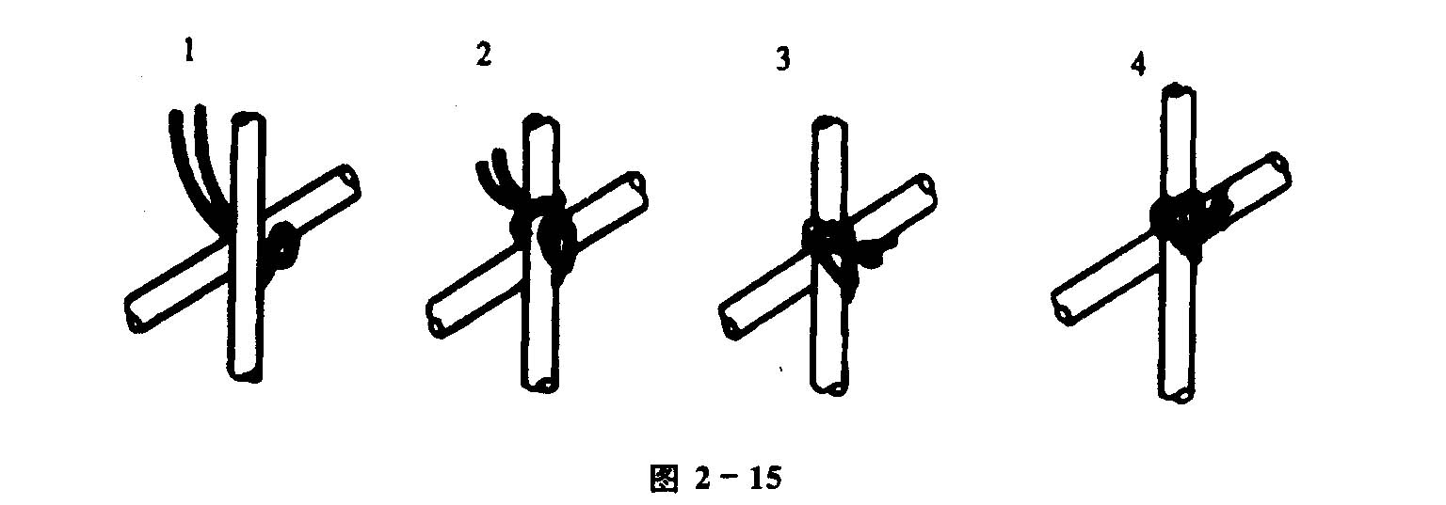
        - 按已划好的箍筋位置线,将已套好的箍筋往上移动,由上往下绑扎,宜采用缠扣绑扎,如图2-15.
        - 箍筋与主筋要垂直,箍筋转角处与主筋交点均要绑扎,主筋与箍筋非转角部分的相交点成梅花交错绑扎.
        - 箍筋的弯钩叠合处应沿拄子竖筋交错布置,并绑扎牢固,见图2-16.
        - 有抗震要求的地区,柱箍筋端头应弯成135°,平直部分长度 不小 于10d(d为箍筋直径),见图2-17.
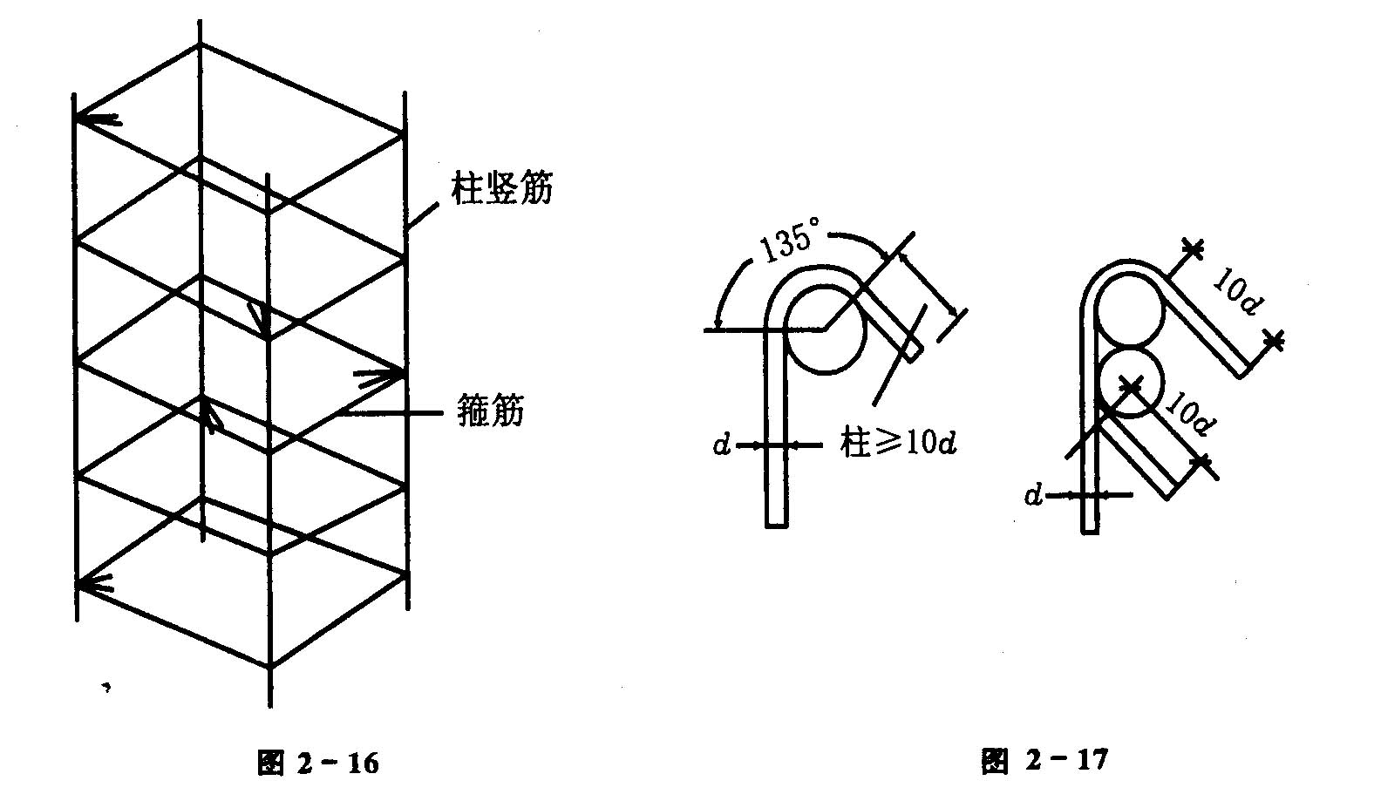
        - 柱上下两端箍筋应加密,加密区长度 及加密区内箍筋问距应符合设计图纸及施工规范不大于100米米且不大于5d的要求(d为主筋直径).如设计要求箍筋设拉筋时,拉筋应钩住箍筋,见图2-18.
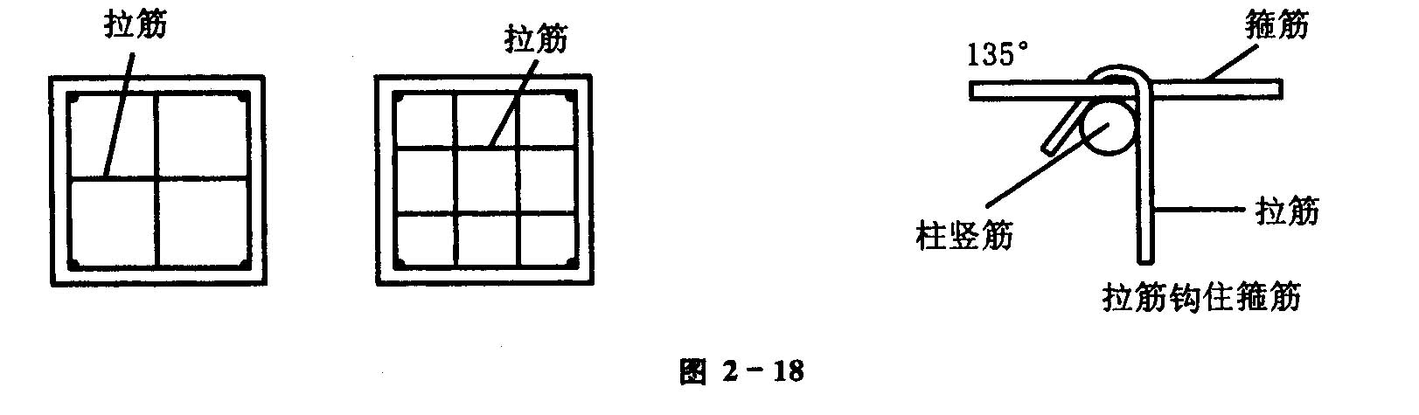
        - 柱筋保护层厚度 应符合规范要求,如主筋外皮为25米米,垫块应绑在柱竖筋外皮上,间距一般1000米米,(或用塑料卡卡在外竖筋上)以保证主筋保护层厚度 准确.同时,可采用钢筋定距框来保证钢筋位置的正确性.当柱截面尺寸有变化时,柱应在板内弯折,弯后的尺寸要符合设计要求.
        - 墙体拉接筋或埋件,根据墙体所用材料,按有关图集留置.
        - 柱筋到结构封顶时,要持别注意边柱外侧柱筋的锚固长度 为1.7Lae,具体参见《建筑物抗震构造详图》03G329—1(民用框架、框架—剪力墙、剪力墙部分框支剪力墙)中的有关作法.同时在钢筋连接时要注意柱筋的锚固方向,保证柱筋正确锚人梁和板内.
  - 剪力墙钢筋绑扎
      - 立2～4根竖筋:将竖筋与下层伸出的搭接筋绑扎,在竖筋上画好水平筋分档标志,在下部及齐胸处绑两根横筋定位,并在横筋上画好竖筋分档标志,接着绑其余竖筋,最后再绑其余横筋.横筋在竖筋里面或外面应符合设计要求.
      - 竖筋与伸出搭接筋的搭接处需绑3根水平筋,其搭接长度 及位置均符合设计要求,设计无要求时,应符合本书中“纵向受拉钢筋的最小 搭接长度 表”.
      - 剪力墙筋应逐点绑扎,双排钢筋之间应绑拉筋或支撑筋,其纵横间距不大于600米米,钢筋外皮绑扎垫块或用塑料卡.
      - 剪力墙与框架柱连接处,剪力墙的水平横筋应锚固到框架柱内,其锚固长度 要符合设计要求.如先浇筑柱混凝土后绑剪力墙筋时,柱内要预留连接筋或柱内预埋铁件,待柱拆模绑墙筋时作为连接用.其预留长度 应符合设计或规范的规定.
      - 剪力墙水平筋在两端头、转角、十字节点、连梁等部位的锚固长度 以及洞口周围加固筋等,均应符合设计、抗震要求.
      - 合模后对伸出的竖向钢筋应进行修整,在模板上口加角铁或用梯子筋将伸出的竖向钢筋加以固定,浇筑混凝土时应有专人看护,浇筑后再次调整以保证钢筋位置的准确.
  - 梁钢筋绑扎
      - 在梁侧模板上画出箍筋间距,摆放箍筋.
      - 先穿主梁的下部纵向受力钢筋及弯起钢筋,将箍筋按已画好的间距逐个分开;穿次梁的下部纵向受力钢筋及弯起钢筋,并套好箍筋;放主次梁的架立筋;隔一定间距将架立筋与箍筋绑扎牢固;调整箍筋间距使间距符合设计要求,绑架立筋,再绑主筋,主次同时配合进行.次梁上部纵向钢筋应放在主梁上部纵向钢筋之上,为了 保证次梁钢筋的保护层厚度 和板筋位置,可将主梁上部钢鞘降低一个次粱上部主筋直径的距离加以解决.
      - 框架梁上部纵向钢筋应贯穿中间节点,梁下部纵向钢筋伸入中间节点锚固长度 及伸过中心线的长度 要符合设计要求.框架梁纵向钢筋在端节点内的锚固长度 也要符合设计要求.一般大于45d.绑梁上部纵向筋的箍筋,宜用套扣法绑扎,如图2-19.
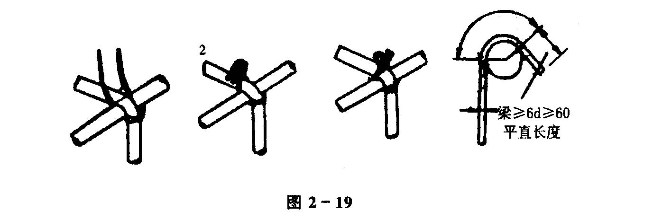
      - 箍筋在叠合处的弯钩,在梁中应交错布置,箍筋弯钩采用135°,平直部分长度 为10d.
      - 梁端第一个箍筋应设置在距离柱节点边缘50米米处.梁与柱交接处箍筋应加密,其间距与加密区长度 均要符合设计要求.梁柱节点处,由于梁筋穿在柱筋内侧,导致梁筋保护层加大,应采用渐变箍筋,渐变长度 一般为600米米,以保证箍筋与梁筋紧密绑扎到位.
      - 在主、次梁受力筋下均应垫垫块(或塑料卡),保证保护层的厚度 .受力筋为双排时,可用短钢筋垫在两层钢筋之间,钢筋排距应符合设计规范要求.
      - 梁筋的搭接:梁的受力钢筋直径等于或大于22米米时,宜采用焊接接头或机械连接接头,小 于22米米时,可采用绑扎接头,搭接长度 要符合规范的规定.搭接长度 末端与钢筋弯折处的距离,不得小 于钢筋直径的10倍.接头不宜位于构件最大弯矩处,受拉区域内I级钢筋绑扎接头的末端应做弯钩(Ⅱ级钢筋可不做弯钩),搭接处应在中心和两端扎牢.接头位置应相互错开,当采用绑扎搭接接头时,在规定搭接长度 的任一区段内有接头的受力钢筋截面面积占受力钢筋总截面面积百分率,受拉区不大于50%.
  - 楼板钢筋绑扎
      - 清理模板上面的杂物,用墨斗在模板上弹好主筋、分布筋间距线.
      - 按划好的间距,先摆放受力主筋、后放分布筋.预埋件、电线管、预留孔等及时配合安装.
      - 在现浇板中有板带梁时,应先绑板带梁钢筋,再摆放板钢筋.绑扎板筋时一般用顺扣(图2-20)或八字扣,除外围两根筋的相交点应全部绑扎外,其余各点可交错绑扎(双向板相交点须全部绑扎).
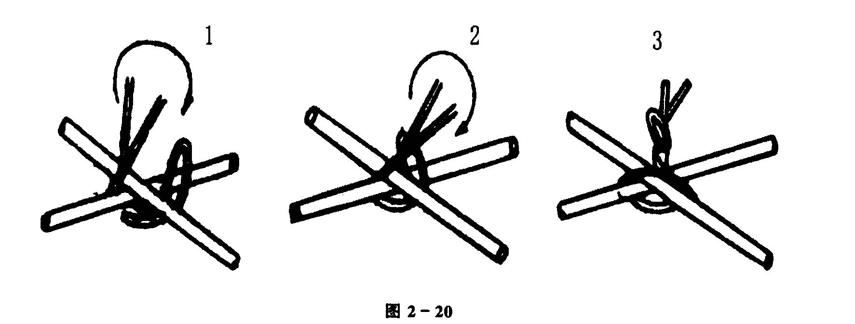
      - 如板为双层钢筋,两层筋之间须加钢筋马凳,以确保上部钢筋的位置.负弯矩钢筋每个相交点均要绑扎.
      - 在钢筋的下面垫好砂浆垫块,间距1.5米.垫块的厚度 等于保护层厚度 ,应满足设计要求,如设计无要求时,板的保护层厚度 应为15米米.盖铁下部安装马凳,位置同垫块.
  - 楼梯钢筋绑扎
      - 在楼梯底板上划主筋和分布筋的位置线.
      - 根据设计图纸中主筋、分布筋的方向,先绑扎主筋后绑扎分布筋,每个交点均应绑扎.如有楼梯梁时,先绑梁筋后绑板筋.板筋要锚固到梁内.
      - 底板筋绑完,待踏步模板支好后,再绑扎踏步钢筋.主筋接头数量和位置均要符合施工规范的规定.
- 成品保护
      - 楼板的弯起钢筋、负弯矩钢筋绑好后,不准在上面踩踏行走.浇筑混凝土时派钢筋工专门负责修理,保证负弯矩筋位置的正确性.
      - 绑扎钢筋时禁止碰动预埋件及洞口模板.
      - 钢模板内面涂隔离剂时不要污染钢筋.
      - 安装电线管、暖卫管线或其他设施时,不得任意切断和移动钢筋.
- 应注意的质量问题
      - 浇筑混凝土前检查钢筋位置是否正确,振捣混凝土时防止碰动钢筋,浇筑混凝土后立即修整甩筋的位置,防止拄筋、墙筋位移.
      - 梁钢筋骨架尺寸小 于设计尺寸:配制箍筋时应按内皮尺寸计算.
      - 梁、柱核心区箍筋应加密,熟悉图纸按要求施工.
      - 箍筋末端应弯成135°,平直部分长度 为10d.
      - 梁主筋进支座长度 要符合设计要求,弯起钢筋位置准确.
      - 板的弯起钢筋和负弯矩钢筋位置应准确,施工时不应踩倒.
      - 绑板的盖铁钢筋应拉通线,绑扎时随时找正调直,防止板筋不顺直,位置不准,观感不好.
      - 绑竖向受力筋时要吊正,搭接部位绑3个扣,绑扣不能用同一方向的顺扣.层高超过4米时,搭架子进行绑扎,并采取揩施固定钢筋,防止柱、墙钢筋骨架不垂直.
      - 在钢筋配料加工时要注意,端头有对焊接头时,要避开搭接范围,防止绑扎接头内混入对焊接头.
第四节 模板制作
- 施工准备
  - 作业条件
        - 模板设计:根据工程结构型式和特点及现场施工条件,对模板进行设计,确定模板平面布置,纵横龙骨规格、数量、排列尺寸,柱箍选用的型式和间距,梁板支撑间距,梁柱节点、主次梁节点大样.验算模板和支撑的强度 、刚度 及稳定性.绘制全套模板设计图(模板平面布置图、分块图、组装图、加固大样图、节点大样图、零件加工图和非定型零件的拼接加工图).模板的数量应在模板设计时按流水段划分,进行综合研究,确定模板的合理配制数量.
        - 模板拼装:
          - 拼装场地夯实平整,条件许可时可设拼装操作平台.
          - 按模板设计图尺寸,采用沉头自攻螺丝将竹胶板与方木拼成整片模板,按缝处要求附加小 龙骨.
          - 竹胶板模板锯开的边及时用防水油漆封边两道,防止竹胶板模板使用过程中开裂、起皮.
        - 模板加工好后,专人认真检查模板规格尺寸,按照配模图编号,并均匀涂刷隔离剂,分规格码放,并有防雨、防潮、防砸措施.
        - 放好轴线、模板边线、水平控制标高,模板底口平整、坚实,若达不到要求的应做水泥砂浆找平层,柱子加固用的地锚己预埋好且可以使用.
        - 拄子、墙钢筋绑扎完毕,水电管线及预埋件已安装,绑好钢筋保护层垫块,并办理好隐蔽验收手续.
  - 材料要求
        - 竹胶板模板:尺寸(1220×2440米米)、厚度 (9、12、15、18米米)(单个工程最好选用不超过两种厚度 为合理).
        - 方木:50×100米米、100×100米米方木,要求规格统一,尺寸规矩.
        - 对拉螺栓:采用φ14以上的Ⅰ级钢筋(最好用HPB235),双边套丝扣,并且两边带好两个螺母,沾油备用.
        - 隔离剂:严禁使用油性隔离剂,必须使用水性隔离剂.
        - 模板截面支撑用料:采用钢筋支撑,两端点好防锈漆.
  - 施工机具
        - 木工圆锯、木工平刨、压刨、手提电锯、手提压刨、打眼电钻、线坠、靠尺板、方尺、铁水平、撬棍等.
        - 支撑体系:柱箍、钢管支柱、钢管脚手架或碗扣脚手架等.
- 质量要求
具体要求请参照本书“箱型基础工程”章节中“模板工程”相应部分.
- 工艺流程
  - 安装柱模板
搭设安装脚手架→沿模板边线贴密封条→立柱子片模→安装柱箍→校正柱子方正、垂直和位置→全面检查校正→群体固定→办预检
  - 安装梁模板
弹出梁轴线及水平线并进行复核→搭设梁模板支架→安装梁底楞→安装梁底模板→梁底起拱→绑扎钢筋→安装梁侧模板→安装另一侧模板→安装上下锁品楞、斜撑楞、腰楞和对拉螺栓→复核梁模尺寸、位置→与相邻模板连接牢固→办预检
  - 安装顶板模板
搭设支架→安装横纵大小 龙骨→调整板下皮标高及起拱→铺设顶板模板→检查模板上皮标高、平整度 →办预检
- 操作工艺
  - 安装柱模板
        - 模板组片完毕后,按照模板设计图纸的要求留设清扫口,检查模板的对角线,平整度 和外形尺寸.
        - 吊装第一片模板,并临时支撑或用铅丝与柱子主筋临时绑扎固定.
        - 随即吊装第二、三、四片模板,作好临时支撑或固定.
        - 先安装上下两个柱箍,并用脚手管和架子临时固定.
        - 逐步安装其余的柱箍,校正柱模板的轴线位移、垂直偏差、截面、对角线,并做支撑.
        - 按照上述方法安装一定流水段柱子模板后,全面检查安装质量,注意在纵横荫个方向上都挂通线检查,并作好群体的水平拉(支)杆及剪力支杆的固定.
        - 将柱模内清理千净,封闭清理日,检查合格后办预检.
  - 安装梁模板
        - 在柱子混凝土上弹出梁的轴线及水平线,并复核.
        - 安装梁模板支架前,首层为土壤地面时应平整夯实,无论是首层土壤地面或楼板地面,在专用支柱下脚要铺设通长脚手板,并且楼层间的上下支柱应在同一条直线上.
        - 搭设梁底小 横木,间距符合模板设计要求.
        - 拉线安装梁底模板,控制好梁底的起拱高度 符合模板设计要求.梁底模板经过验收无误后,用钢管扣件将其固定好.
        - 在底模上绑扎钢筋,经验收合格后,清除杂物,安装梁侧模板,将两侧模板与底模用脚手管和扣件固定好.梁侧模板上口要拉线找直,用梁内支撑固定.
        - 复核梁模板的截面尺寸,与相邻梁柱模板连接固定.
        - 安装后校正梁中线标高、断面尺寸.将梁模板内杂物清理干净,检查合格后办预检.
  - 安装楼板模板
        - 支架搭设前楼地面及支柱托脚的处理同梁模板工艺要点中的有关内容.
        - 脚手架按照模板设计要求搭设完毕后,根据给定的水平线调整上支托的标高及起拱的高度 .
        - 按照模板设计的要求支搭板下的大小 龙骨,其间距必须符合模板设计的要求.
        - 铺设竹胶板模板,用电钻打眼,螺丝与龙骨拧紧.必须保证模板拼缝的严密.
        - 在相邻两块竹胶板的端部挤好密封条,突出的部分用小 刀刮净.
        - 模板铺设完毕后,用靠尺、塞尺和水平仪检查平整度 与楼板标高,并进行校正.
        - 将模板内杂物清理干净,检查合格后办预检.

  - 模板拆除
        - 模板拆除的一般要点:
          - 侧模拆除:在混凝土强度 能保证其表面及梭角不因拆除模板而受损后,方可拆除.
          - 底模及冬季施工模板的拆除,必须执行《混凝土结构工程施工质量验收规范》GB50204及《建筑工程冬期施工规程》JGJ104的有关条款.作业班组必须进行拆摸申请经技术部门批准后方可拆除.
          - 预应力混凝土结构构件模板的拆除,除执行GB50204中相应规定外,侧模应在预应力张拉前拆除;底模应在结构构件形成预应力后拆除.
          - 已拆除模板及支架的结构,在混凝土达到设计强度 等级后方允许承受全部使用荷载;当施工荷载所产生的效应比使用荷载的效应更不利时,必须经核算,加设临时支撑.
          - 拆除模板的顺序和方法,应按照配板设计的规定进行.若无设计规定时,应遵循先支后拆,后支先拆;先拆不承重的模板,后拆承重部分的模板;自上而下,支架先拆侧向支撑,后拆竖向支撑等原则.
          - 模板工程作业组织,应遵循支模与拆模统由一个作业班组执行作业.其好处是,支模就考虑拆模的方便与安全,拆模时人员熟知,依照拆摸关键点位,对拆模进度 、安全、模板及配件的保护都有利.
        - 柱子模板拆除:
          - 工艺流程:
拆除拉扦或斜撑→自上而下拆除柱箍→拆除部分竖肋→拆除模板及配件运输维护
          - 柱模板拆除时,要从上口向外侧轻击和轻撬,使摸板松动,要适当加设临时支撑.以防柱子模板倾倒伤人.
        - 梁板模板拆除:
          - 工艺流程
拆除支架部分水平拉杆和剪刀撑→拆除侧模板→下调楼板支柱→使模板下降→分段分片拆除楼板模板→木龙骨及支柱→拆除梁底模板及支撑系统
          - 拆除工艺施工要点:
- 拆除支架部分水平拉杆和剪刀撑,以便作业.而后拆除梁侧模板上的水平钢管及斜支撑,轻撬梁侧模板,使之与混凝土表面脱离.
- 下调支柱顶托螺杆后,轻撬模板下的龙骨,使龙骨与模板分离,或用木锤轻击,拆下第一块,然后逐块逐段拆除.切不可用钢棍或铁锤猛击乱撬.每块竹胶板拆下时,或用人工托扶放于地上,或将支柱顶托螺杆在下调相当高度 ,以托住拆下的模板.严禁模板自由坠落于地面.
- 拆除梁底模板的方法大致与楼板模板相同.但拆除跨度 较大的梁底模板时,应从跨中开始下调支柱顶托螺杆,然后向两端逐根下凋,拆除粱底模支柱时,亦从跨中向两端作业.
- 成品保护
        - 预组拼的模板要有存放场地,场地要平整夯实.模板平放时,要有木方垫架.立放时,要搭设分类模板架,模板触地处要垫木方,以此保证模板不扭曲不变形.不可乱堆乱放或在组拼的模板上堆放分散模板和配件.
        - 工作面己安装完毕的墙、柱模板,不准在吊运其他模板时碰撞,不准在预拼装模板就位前作为临时依靠,以防止模板变形或产生垂直偏差.工作面己安装完毕的平面模板,不可做临时堆料和作业平台,以保证支架的稳定,防止平面模板标高和平整产生偏差.
        - 拆除模板时,不得用大锤、撬棍硬砸猛撬,以免混凝土的外形和内部受到损伤.

- 应注意的质量问题
        - 柱模板:
          - 涨模、断面尺寸不准防治的方法:根据拄高和断面尺寸设计核算柱箍自身的截面尺寸和间距,以及对大断面柱使用穿柱螺栓和竖向钢楞,以保证拄模的强度 、刚度 足以抵抗混凝土的侧压力.施工应认真按设计要求作业.
          - 柱身扭向防治的方法,支模前先校正柱筋,使其首先不扭向.安装斜撑(或拉锚),吊线找垂直时,相邻两片柱模从上端每面吊两点,使线坠到地面,线坠所示两点到柱位置线距离均相等保证柱模不扭向.
          - 轴线位移,一排柱不在同一直线上.防治的方法:成排的柱子,支模前要在地面上弹出户轴线及轴边通线,然后分别弹出每柱的另一个方向轴线,再确定柱的另两条边线.支模时,先立两端柱模,校正垂直与位置无误后,柱模顶拉通线,再支中间各柱模板.柱距不大时,通排支设水平拉杆及剪刀撑,柱距较大时,每柱分别四面支撑,保证每柱垂直和位置正确.
        - 梁、板模板:
梁、板底不平、下挠;梁侧模板不平直;梁上下日涨模,防治的方法是粱、板底模板的龙骨、支柱的截面尺寸及间距应通过设计计算决定,使模板的支撑系统有足够的强度 和刚度 ,作业中应认真执行设计要求,以防止混凝土浇筑时模板变形.模板支柱应立在垫有通长木板的坚实的地面上,防止支柱下沉,使梁、板产生下挠.梁、板模板应按设计或规范起拱.梁模板上下口应设销口楞,再进行侧向支撑,以保证上下口模板不变形.
第五节 混凝土施工
- 施工准备
  - 作业条件
      - 浇筑混凝土层段的模板、钢筋、顶埋件及管线等全部安装完毕,经检查符合设计要求,并办完隐、预检手续.
      - 浇筑混凝土用的架子及马道已支搭完毕.并经检查合格.
      - 水泥、砂、石及外加剂等经检查符合有关标准要求,试验室已下达混凝土配合比通知单.
  - 施工机具
混凝土搅拌机、磅秤(或自动上料系统)、双轮手推车、小 翻斗车、尖锹、平锹、混凝±吊斗、插入式振捣器、木抹子、铁插尺、胶皮水管、铁板、串桶、塔式起重机、混凝土标尺杆、砂浆称量器等.
- 质量要求
      - 本工程采用商品混凝土.
      - 混凝土施工
质量要求符合《混凝土结构工程施工质量验收规范》(GB50204-2002)的规范.

项 |  | 序 | 项 目 | 允许偏差或允许值 | 检查方法
主  控  项  目 | 1 |  | 混凝土强度 等级及试件的取样和留置 | 第7．4．1条 | 检查施工记录及试件强度 试验报告
主  控  项  目 | 2 |  | 混凝土抗渗及试件取样  和留置 | 第7．4．2条 | 检查试件抗渗试验报告
主  控  项  目 | 3 |  | 原材料每盘称量的偏差 | 第7．4．3条 | 复称(每工作班抽查不少于一次)
主  控  项  目 | 4 |  | 初凝时间控制 | 第7．4．4条 | 观察及检查施工记录(全数检查)
一  般  项  目 | 1 |  | 施工缝的位置和处理 | 第7．4．5条 | 观察和检查施工记录(全数检查)
一  般  项  目 | 2 |  | 后浇带的位置和浇筑 | 第7．4．6条 | 观察和检查施工记录(全数检查)
一  般  项  目 | 3 |  | 混凝土养护 | 第7．4．7条 | 观察和检查施工记录(全数检查)
- 工艺流程
作业准备→混凝土搅拌→混凝土运输→柱、梁、极、剪力墙、楼梯混凝土浇筑与撮捣→养护
- 操作工艺
  - 作业准备
      - 浇筑前应将模板内的垃圾、泥土等杂物及钢筋上的油污清除干净,并检查钢筋的保护层垫块是否垫好,钢筋的保护层垫块是否符合规范要求.
      - 如使用木模板时应浇水使模板湿润.柱子模板的扫除口应在清除杂物及积水后再封闭.
      - 施工缝的松散混凝土及混凝土软弱层已剔掉清净,露出石子,并浇水湿润,无明水.
      - 梁、柱钢筋的钢筋定距框已安装完毕,并经过隐、预检.
      - 自拌混凝土,应在开盘前1h左右,测定砂石含水率.调整施工配合比.
  - 混凝土现场搅拌工艺
      - 每次浇筑混凝土前1.5h左右,由施工现场专业工长填写申报“混凝土浇灌申请书”,由建设(监理)单位和技术负责人或质量检查人员批准,每一台都应填写.
      - 试验员依据“混凝土浇灌申请书”填写有关资料.根据砂石含水率,调整混凝土配合比中的材料用量,换算每盘的材料用量,写配合比板,经施工技术负责人校核后,挂在搅拌机旁醒目处.定磅秤或电子秤及水继电器.
      - 材料用量、投放:水泥、掺合料、水、外加剂的计量误差为±2%,粗、细骨料的计量误差为±3%.投料顺序为:石子→水泥、外加剂粉剂→掺合料→砂子→水→外加剂液剂.
      - 搅拌时间:为使混凝土搅拌均匀,自全部拌合料装入搅拌筒中起到混凝土开始卸料止,混凝土搅拌的最短时间:
强制式搅拌机:不掺外加剂时,不少于9Os;掺外加剂时,不少于120s.
自落式搅拌机:在强制式搅拌机搅拌时间的基础上增加30s.
      - 用于承重结构及抗渗防水工程使用的混凝土,采用预拌混凝土的,开盘鉴定是指第一次使用的配合比,在混凝土出厂前由混凝土供应单位自行组织有关人员进行开盘鉴定.现场搅拌的混凝土由施工单位组织建设(监理)单位、搅拌机组、混凝土试配单位进行开盘鉴定工作.共同认定试验室签发的混凝土配合比确定的组成材料是否与现场施工所用材料相符,以及混凝土拌合物性能是否满足设计要求和施工需要.如果混凝土和易性不好,可以在维持水灰比不变的前提下,适当调整砂率、水及水泥量,至和易性良好为止.
  - 混凝土运输
混凝土自搅拌机卸出后,应及时运输到浇筑地点.在运输过程中,要防止混凝土离析、水泥浆流失.如混凝土运到浇筑地点有离析现象时,必须在浇筑前进行二次拌合.
混凝土从搅拌机中卸出后到浇筑完毕的延续时间,不宜超过表2-14的规定.
表2-14 混凝土从搅拌机卸出至浇筑完毕的时间(米in)
混凝土强度 等级 | 气温(℃)
混凝土强度 等级 | ≤25 | ＞25
≤C30  ＞C30 | 120  90 | 90  60
注:掺用外加剂或采用快硬水泥拌制混凝土时,应按试验确定.
泵送混凝土时必须保证混凝土泵连续工作,如果发生故障,停歇时间超过45米in或混凝土出现离析现象,应立即用压力水或其他方法冲洗管内残留的混凝土.用水冲出的混凝土严禁用在永久建筑结构上.
  - 混凝土浇筑与振捣的一般要求
      - 混凝土自吊斗口下落的自由倾落高度 不得超过2米,浇筑高度 如超过2米时必须采取措施,用串桶或溜管等.
      - 浇筑混凝土时应分段分层连续进行,浇筑层高度 应根据混凝土供应能力,一次浇筑方量、混凝土初凝时间、结构特点、钢筋疏密综合考虑决定,一般为振捣器作用部分长度 的1.25倍.
      - 使用插入式振捣器应快插慢拔,插点要均匀排列,逐点移动,顺序进行,不得遗漏,做到均匀振实.移动间距不大于振捣作用半径的1.25倍(一般为300～400米米).振捣上一层时应插入下层5～10厘米,以使两层混凝土结合牢固.振捣时,振捣棒不得触及钢筋和模板.表面振动器(或称平板振动器)的移动间距,应保证振动器的平板覆盖已振实部分的边缘.
      - 浇筑混凝土应连续进行.如必须间歇,其间歇时间应尽量缩短,并应在前层棍凝土初凝之前,将次层混凝土浇筑完毕.间歇的最长时间应按所用水泥品种、气温及混凝土凝结条件确定,一般超过2h应按施工缝处理(当混凝土的凝结时间小 于2h时,则应当执行混凝土的初凝时间).
      - 浇筑混凝土时应经常观察模板、钢筋、预留孔洞、预埋件和插筋等有无移动、变形或堵塞情况,发现问题应立即处理,并应在已浇筑的混凝土初凝前修正完好.
  - 柱的混凝土浇筑
      - 柱浇筑前底部应先填5～10厘米厚与混凝土配合比相同的减石子砂浆,柱混凝土应分层浇筑振捣,使用插入式振捣器时每层厚度 不大于50厘米,振捣棒不得触动钢筋和预埋件.
      - 柱高在2米之内,可在柱顶直接下灰浇筑,超过2米时,应采取措施(用串桶)或在模板侧面开洞口安装斜溜槽分段浇筑.每段高度 不得超过2米,每段混凝土浇筑后将洞模板封闭严实,并用箍箍牢.
      - 柱子混凝土的分层厚度 应当经过计算确定,并且应当计算每层混凝土的浇筑量,用专制料斗容器称量,保证混凝土的分层准确,并用混凝土标尺杆计量每层混凝土的浇筑高度 ,混凝土振捣人员必须配备充足的照明设备,保证振捣人员能够看清混凝土的振捣情况.
      - 柱子混凝土应一次浇筑完毕,如需留施工缝时应留在主梁下面.无粱楼板应留在柱帽下面.在与梁板整体浇筑时,应在柱浇筑完毕后停歇l～1.5h,使其初步沉实,再继续浇筑.
      - 浇筑完后,应及时将伸出的搭接钢筋整理到位.
  - 梁、板混凝土浇筑
      - 梁、板应同时浇筑,浇筑方法应由一端开始用“赶浆法”,即先浇筑梁,根据梁高分层浇筑成阶梯形,当达到板底位置时再与板的混凝土一起浇筑,随着阶梯形不断延伸,梁板混凝土浇筑连续向前进行.
      - 和板连成整体高度 大于l米的梁,允许单独浇筑,其施工缝应留在板底以下2～3米米处.
浇捣时,浇筑与振捣必须紧密配合,第一层下料慢些,梁底充分振实后再下第二层料,用“赶浆法”保持水泥浆沿梁底包裹石子向前推进,每层均应振实后再下料,梁底及梁侧部位要注意振实,振捣时不得触动钢筋及预埋件.
      - 梁柱节点钢筋较密时,此处宜用小 粒径石子同强度 等级的混凝土浇筑,并用小 直径振捣棒振捣.
      - 浇筑板混凝土的虚铺厚度 应略大于板厚,用平板振捣器垂直浇筑方向来回振捣,厚板可用插入式振捣器顺浇筑方向拖拉振捣,并用铁插尺检查混凝土厚度 ,振捣完毕后用长木抹子抹平.施工缝处或有预埋件及插筋处用木抹子找平.浇筑板混凝土时不允许用振捣棒铺摊混凝土.
      - 施工缝位置:宜沿次梁方向浇筑楼板,施工缝应留置在次梁跨度 的中间1/3范围内.施工缝的表面应与梁轴线或板面垂直,不得留斜搓.施工缝宜用木板或钢丝网挡牢.
      - 施工缝处须待已浇筑混凝土的抗压强度 不小 于1.2米Pa时,才允许继续浇筑.在继续浇筑混凝土前,施工缝混凝土表面应凿毛,剔除浮动石子和混凝土软弱层,并用水冲洗干净后,先浇一层同配比减石子砂浆,然后继续浇筑混凝土,应细致操作振实,使新旧混凝土紧密结合.
  - 剪力墙混凝土浇筑
      - 如拄、墙的混凝土强度 等级相同时,可以同时浇筑,反之宜先浇筑柱混凝土,预埋剪力墙锚固筋,待拆柱模后,再绑剪力墙钢筋、支模、浇筑混凝土.
      - 剪力墙浇筑混凝土前,先在底部均匀浇筑5～10厘米厚与墙体混凝土同配比减石子砂浆, 并用铁锹入模,不应用料斗直接灌入模内.(该部分砂浆的用量也应当经过计算,使用容器计量)
      - 浇筑墙体混凝土应连续进行,间隔时间不应超过2h,每层浇筑厚度 按照规范的规定实施,因此必须预先安排好混凝土下料点位置和振捣器操作人员数量.
      - 振捣棒移动间距应小 于40㎝,每一振点的延续时间以表面泛浆为度 ,为使上下层混凝土结合成整体,振捣器应插人下层混凝土5～10厘米.振捣时注意钢筋密集及洞口部位,为防止出现漏振,须在洞口两侧同时振捣,下灰高度 也要大体一致.大洞口的洞底模板应开口,并在此处浇筑振捣.
      - 墙体混凝土浇筑高度 应高出板底20～30米米.混凝土墙体浇筑完毕之后,将上口甩出的钢筋加以整理,用木抹子按标高线将墙上表面混凝土找平.
  - 楼梯混凝土浇筑
      - 楼梯段混凝土自下而上浇筑,先振实底板混凝土,达到踏步位置时再与踏步混凝土一起浇捣,不断连续向上推进,并随时用木抹子(或塑料抹子)将踏步上表面抹平.
      - 施工缝位置:楼梯混凝土宜连续浇筑,多层楼梯的施工缝应留置在楼梯段1/3的部位.
  - 所有浇筑的混凝土楼板面应当扫毛,扫毛时应当顺一个方向扫,严禁随意扫毛,影响混凝土表面的观感.
  - 养护
混凝土浇筑完毕后,应在12h以内加以覆盖和浇水,浇水次数应能保持混凝土有足够的润湿状态,养护期一般不少于7d.
  - 混凝±试块留置
      - 按照规范规定的试块取样要求做标养试块的取样.
      - 同条件试块的取样留置要分情况对待,拆模试块(1.2米Pa,50%、75%、100%设计强度 );外挂架要求的试块(7.5米Pa)等.
- 成品保护
      - 要保证钢筋和垫块的位置正确,不得踩楼板、楼梯的分布筋、弯起钢筋,不碰动预埋件和插筋.在楼板上搭设浇筑混凝土使用的浇筑人行道,保证楼板钢筋的负弯矩钢筋的位置.
      - 不得用重物冲击模板,不在梁或楼梯踏步侧模板上踩踏,应搭设跳板,保持模板的牢固和严密.
      - 已浇筑楼板、楼梯踏步的上表面混凝土要加以保护,必须在混凝土强度 达到1.2米Pa以后,方准在面上进行操作及安装结构用的支架和模板.
      - 在浇筑混凝土时,要对巳经完成的成品进行保护,对浇筑上层混凝土时流下的水泥浆要派专人及时清理干净,洒落的混凝土也要随时清理干净.
      - 对阳角等易碰坏的地方,应当有保护措施.
      - 冬期施工在已浇的楼板上覆盖时,要在脚手板上操作,尽量不踏脚印.
- 应注意的质量问题
      - 蜂窝:原因是混凝土一次下料过厚,振捣不实或漏振,模板有缝隙使水泥浆流失,钢筋较密而混凝土坍落度 过小 或石子过大,柱、墙根部模板有缝隙,以致混凝土中的砂浆从下部涌出.
      - 露筋:原因是钢筋垫块位移、间距过大、漏放、钢筋紧贴模板造成露筋,或梁、板底部振捣不实,也可能出现露筋.
      - 孔洞:原因是钢筋较密的部位混凝土被卡,未经振捣就继续浇筑上层混凝土.
      - 缝隙与夹渣层:施工缝处杂物清理不净或未浇底浆振捣不实等原因,易造成缝隙、夹渣层.
      - 梁、柱连接处断面尺寸偏差过大,主要原因是柱接头模板刚度 差、支撑不牢固或支此部位模板时未认真控制断面尺寸.
现浇楼板面和楼梯踏步上表面平整度 偏差太大:主要原因是混凝土浇筑后,表面不用抹子认真抹平.冬期施工在覆盖保温层时,上人过早或未垫板进行操作.

